Pasterze
Nr.:3
Die Pasterze ist ein Gletscher in Österreich, genauer gesagt am Fuße des Großglockners. Dieser Gletscher liegt somit in Kärnten und seine Länge beträgt heutzutage nur noch knapp 8,4 km längster Gletscher Österreichs.
Die Lage ist durch Zoomen, Drehen, Herauszoomen ect. zu erkennen

Nr.:4
Man erkennt einen großen Parkplatz sowie einige Gebäude (womöglich Gasthäuser, etc.). Die Station der eigenen Gletscherbahn ist ebenso zu erkennen. Durch das Icon Foto wird einen gezeigt, dass es ebenso eine Aussichtsplattform gibt.

Nr.: 6
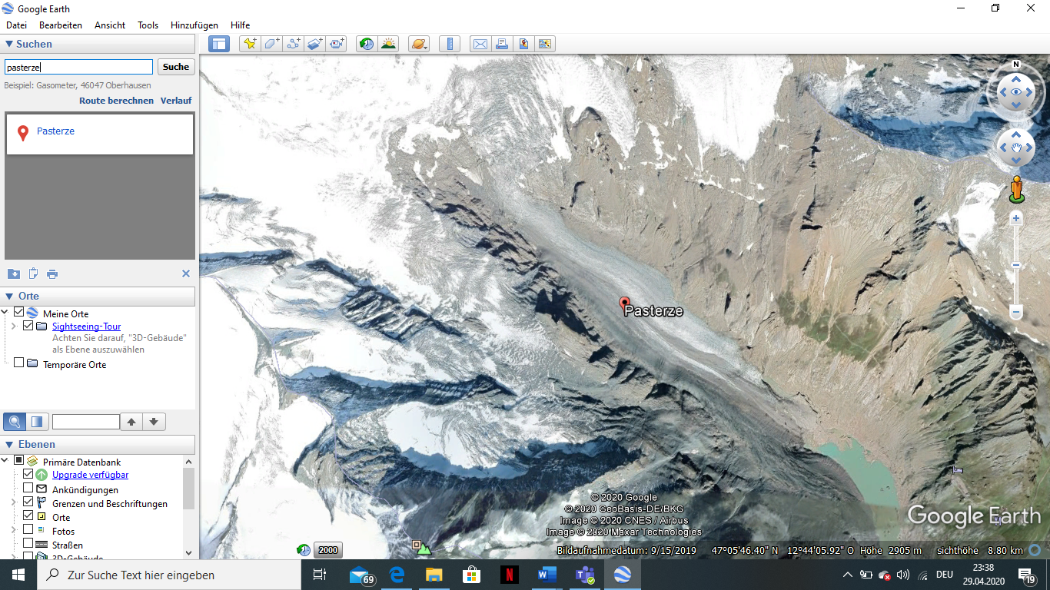
Abbildung 1: Screenshot Google Earth
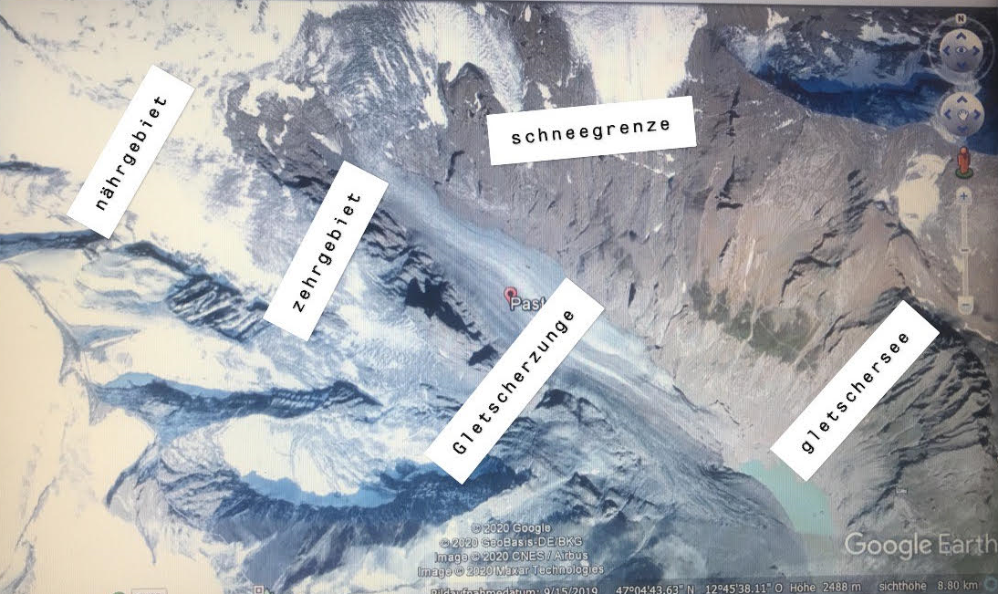
Abbildung 2: Beschrifteter Screenshot

Nr.: 7
Die Länge konnte für mich mittels Google Earth bei etwa 6,5km bestimmt werden. Laut diversen anderen Internetseiten (Wikipedia beispielsweise) hat der Gletscher jedoch eine Länge von circa 8,3km. Diese unterschiedlichen Messergebnisse deute für mich auf Messfehler bzw. akutes Abschmelzen des Gletschers hin.

Nr.: 8
Die Bilder spiegeln die erschreckende Wahrheit wider: Drastischer Gletscherschwund. Klar ersichtlich ist der starke Rückgang der Gletscher. Die akute Abschmelzung trägt dazu bei, dass man auf einst mächtige von Schnee und Eis bedeckte Gipfel heutzutage nur noch kleinere Eis- und Schneefelder bestaunen kann.

Nr.: 9
Der fortschreitende Klimawandel wird auch vor dem Alpenraum nicht halt machen – im Gegenteil sogar: Im alpinen Raum steigt die Temperatur mehr als im globalen Durchschnittswert. Die Pasterze hat bereits einiges an Fläche und Volume verloren und diversen Studien zumute kann es sein, dass diese bis 2050 ganz verschwunden sein wird.

